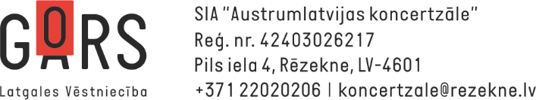

Rēzeknē, 2017. gada 2. jūnijā

Paziņojums par pieņemto lēmumu nedzīvojamo telpu nomas tiesību izsolē

1.Pasūtītāja nosaukums: SIA „AUSTRUMLATVIJAS KONCERTZĀLE”
Adrese: Pils iela 4, Rēzekne, Latvija, LV- 4600
Tālrunis: 28677549
3. Izsoles priekšmets: nedzīvojamo telpu nomas tiesību izsoles radiostacijas biroja vajadzībām un radio programmu apraidei
4.Saņemto piedāvājumu skaits: 1
5.Pieņemtais lēmums:
2017. gada 1. jūnija Izsoles vērtēšanas komisijas sēdē tika konstatēts, ka izsolei ir iesniegts viens pieteikums. Pieteikums satur 08.06.2010. MK noteikumu Nr. 515 “Noteikumi par valsts un pašvaldību mantas iznomāšanas kārtību, nomas maksas noteikšanas metodiku un nomas līguma tipveida nosacījumiem” 18. punkta minēto informāciju (pretendenta nosaukumu, reģistrācijas numuru, juridisko un elektroniskā pasta adresi, pārstāvja vārdu, uzvārdu un personas kodu, nomas objektu un adresi, kadastra numuru un platību, plānotās darbības aprakstu, piedāvāto nomas maksas apmēru). Nomas pieteikumā piedāvātais nomas maksas apmērs nav mazāks par publicēto nomas objekta nosacīto nomas apmēru. Pieteikums satur Izsoles noteikumu 5. nodaļā un Izsoles pielikumā minētos dokumentus un informāciju.
Izvērtējot vienīgā pretendenta iesniegtos dokumentus, Izsoles vērtēšanas komisija pieņēma lēmumu piešķirt nomas tiesības SIA “Radio Rēzekne” nosakot pretendenta piedāvāto nomas maksu EUR 3,178 (trīs euro 178 centi) par vienu m² nedzīvojamai telpai Pils ielā 4, Rēzekne, LV- 4601 Telpu grupas kadastra Nr. 2100011295001001, 21 m² platībā.

6. Lēmuma pieņemšanas datums: 01.06.2017.

Izsoles vērtēšanas komisijas priekšsēdētājs
A. Adrickis

